Załącznik nr 2
Legenda:
1. usytuowanie drzew
Zadanie nr 1. Działka Nr 117, obręb Buk
Topola kanadyjska – dwa drzewa o nr 1 i nr 2.
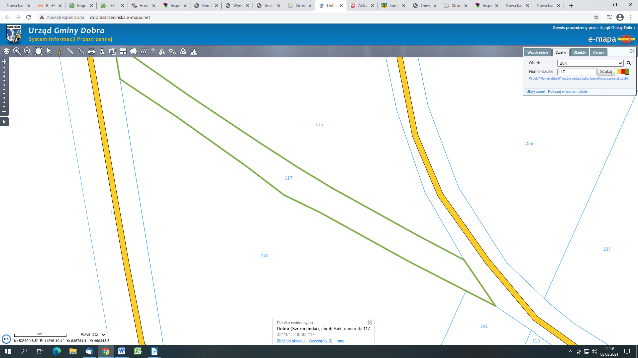
Nr 2
Nr 1
Zadanie nr 2. Działka Nr 428/2, obręb Bezrzecze
Brzoza brodawkowata o obwodzie pnia mierzonego na wysokości 130 cm: 180 cm.
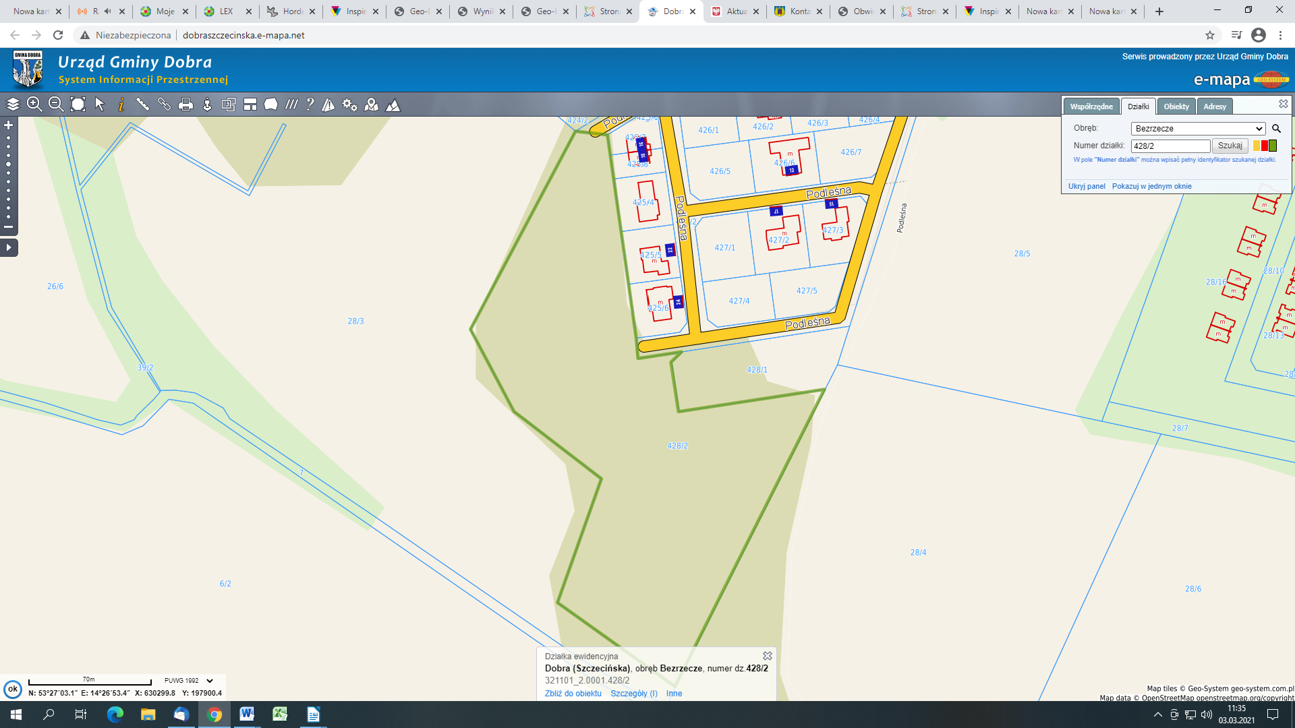
Zadanie nr 3. Działka Nr 407, obręb Dołuje

Zadanie nr 3. Działka Nr 407, obręb Dołuje
Wierzba biała o obwodzie pni mierzonych na wysokości 130 cm: 117 cm, 115 cm,
132 cm (jedno drzewo rozwidlające się na wysokości poniżej 130 cm).
